Тема1 ОБЩИ СВЕДЕНИЯ ЗА СЪЕДИНИТЕЛНИТЕ СРЕДСТВА. ЕЛЕМЕНТИ.

- Предмет и раздели на механиката.
Механиката е наука за простите форми на движение на материята.
Механиката възниква като раздел от Физиката, но поради особената си важност и голямата сфера на приложение се обособява като самостоятелна наука.

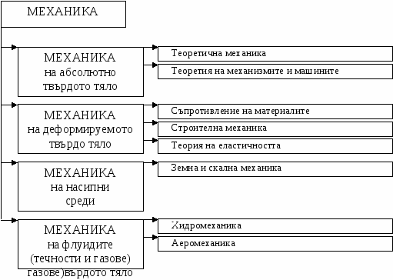

- Детайл, съединение

а/ детайл - част от машина, апарат, устройство, която е с елементарен строеж и не може да се разглобява повече

б/ съединение
За да се получат изделия от отделни детайли, последните трябва да се свържат по някакъв начин в едно цяло – образуват съединения. Съединенията се състоят от свързващи детайли (нитове, винтове и др.) и пристягащите части на съединяваните детайли, формата на които обикновено е подчинена на задачата на съединяването. В отделните съединения могат да отсъстват съединителни детайли.
Съединенията позволяват да се състави – да се събере от отделните детайли, механизъм, машина или агрегат. Те се делят на:
- Неразглобяеми – съединения, които не могат да бъдат разглобени без разрушаване или повреждане (нитове, заварки);
- Разглобяеми – съединения, които позволяват многократно сглобяване и разглобяване (резбови, клинови, шлицови и др.)
- Общата тенденция на развитието на съединенията е доближаването им до целите детайли и удовлетворяване на условието за еднаква якост на съединените елементи. Иначе материалът на съединяваните елементи не се използва пълноценно.
- Съединенията на елементите на съдовете и тръбопроводите, които съдържат течности или газове трябва да удовлетворяват условията за плътност. За това контактуващите повърхности трябва да бъдат притиснати с налягане, което съществено превишава налягането на средата. При необходимост от висока течност от взаимното положение на свързаните детайли в натоварено положение, съединенията трябва да удовлетворяват условието за коравина на конструкцията.

Конструкцията на съединенията зависи от вида на повърхнината на съприкосновение на съединяваните детайли. По този признак съединенията се делят на два вида: съединения по плоска или друга незатворена повърхнина, и съединения по затворена повърхнина – обхващаща. За осъществяване на първия вид съединения обикновено се използват допълнителни крепежни детайли, които притискат съединяваните детайли по разделящата повърхнина (фланцеви съединения). За осъществяване на втория вид съединения не винаги са нужни допълнителни крепежни детайли. При тях най-често се използват цилиндричната и конусната повърхнина.

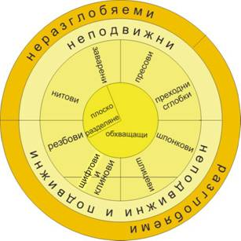
На фиг. 1 е показана обща класификационна схема на най-разпространените типове съединения. Съединенията, които са отнесени към групата на неподвижните и подвижните, най-често се използват като неподвижни, а при подходящо избиране на сглобките и класовете на точност могат да се прилагат и като подвижни съединения.

- Елементи на фината механика – различават се от общите машинни елементи не само по големината, но и по редица специфични особености. Използват се елементи, които не се срещат в общото машиностроене, не са унифицирани, употребяват се повече видове материали/неметали, кристали и др./ Изчисления за якост се правят рядко, обръща се внимание на други фактори: на подходящите геометрични форми, на точността, на допустимите деформации и износване, и др.

